电缆故障测试仪的使用注意事项
来源： 仪器仪表交易网
该测试仪采用低压脉冲法和高压闪络法探测，可测试电缆的各种故障，尤其对电缆的闪络及高阻故障可无需烧穿而直接测试。如配备声测法定点仪，可准确测定故障的精确位置。
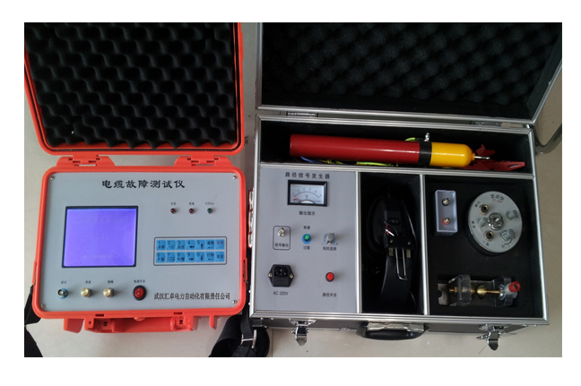
注意事项如下：
1）首先需要列清楚故障可能产生的原因及电缆的基本情况，例如是运行产生故障还是预试产生故障，是新电缆还是运行时间很长的电缆，电缆的大概长度，电缆中间有没有接头，电缆以前有没有出现过故障，电缆是直埋还是在电缆沟铺设，以及电缆类型等等。
2） 一定要确保电缆在无电的状态下才进行检测，电缆故障测试仪电缆两端必须与其它线路断开，确保电缆无电，电缆周围环境处于安全状态。
3） 测试人员必须注意操作安全，每次与电缆接线前，将电缆各相线与地用短路线连接放电，放电时必须先将短路线一端接地，另一端分别接电缆各相线放电。对于其它电器，例如电容器，试验变压器等，接线及去掉连接线前也要注意先放电，后接线。总之，要形成操作习惯，不怕麻烦，每次操作前，先注意操作电器有无与电路连接，先放电再操作。
4） 电缆故障测试仪在测试时，先用闪测仪低压脉冲功能，对电缆各相分别进行全长测试，看三相对测试时，测试波形是否一致。对大部分高阻故障，各相测试波形是一致的。对低阻故障以及存在断相故障的高阻故障，故障相测试波形与测试的电缆全长就不一致，这样就可以直接用低压脉冲测试出故障距离。
5） 用高压闪络法测试时，不管电缆故障是高阻故障，还是低阻故障，均可用高压冲闪法进行测试。对于用低压脉冲能够直接测试出故障距离的低阻或断线故障，一般也要用高压冲闪进行验证测试及故障点的精确定点。
电缆故障测试仪高压闪络法测试时，要注意，不管电缆是单相故障还是多相有故障，对一根故障相测试时，其它的电缆相线要与电缆短路，以减少其它电缆的干扰，提高测试精度。

